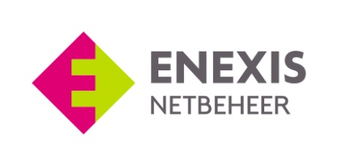
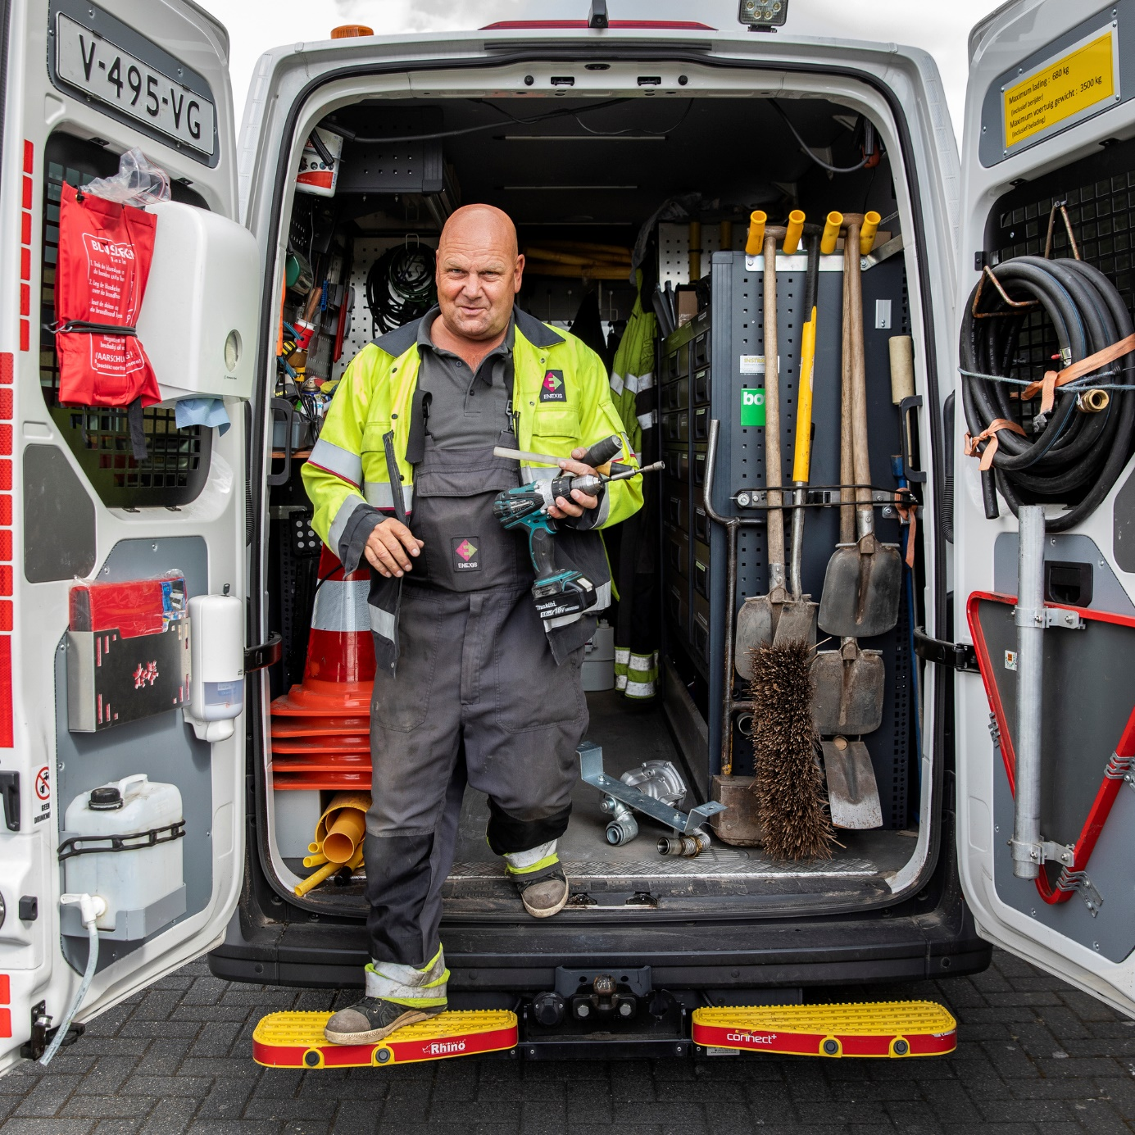

Bijlage 2.5 Holdingverklaring
Dienstverlening aanschaf gascomponenten via Brokermodel
Openbare procedure
Referentienummer 594615

- Akkoordverklaring

Hierbij verklaart ondergetekende (Inschrijver / dochteronderneming) dat hij geen gebruik maakt van artikel 2:403 BW en zelfstandig voldoet aan alle aan de Inschrijver gestelde eisen. In dit geval ondertekent alleen de Inschrijver / dochteronderneming dit formulier

De ondergetekende / dochteronderneming:

Naam organisatie
Naam ondertekeningbevoegd persoon
Datum
Handtekening

OF

Hierbij verklaart ondergetekende dat de hieronder vermelde holding zich hoofdelijk aansprakelijk stelt voor de uit rechtshandelingen van de dochteronderneming / uitvoeringsorganisatie voortvloeiende schulden (art. 2:403 lid 1 sub f BW). In dit geval ondertekenen zowel de Inschrijver / dochteronderneming als de holding dit formulier.

Indien er meerdere dochterondernemingen deelnemen aan deze aanbesteding dienen zij zelfstandig deze verklaring in te vullen en rechtsgeldig te ondertekenen.

- Ondertekening holding

Naam organisatie
Naam ondertekeningbevoegd persoon
Datum
Handtekening

- Ondertekening Inschrijver / dochteronderneming

Naam organisatie
Naam ondertekeningbevoegd persoon
Datum
Handtekening

